ПАСПОРТ

проекта, представляемого Волгоградский областной конкурс
проектов местных инициатив в 2020 году

- Наименование проекта
«Организация работ по освещению центральной улицы х.Чечеровского»
- Место реализации проекта
Волгоградская область, Алексеевский муниципальный район, х.Чечеровский.

- Краткое описание проекта.
Проект «Организация работ по освещению центральной улицы х.Чечеровского» направлен на энергосбережение и повышение энергоэффективности качественной и бесперебойной работы уличного освещения, максимального снижения потребления электрической энергии и обслуживания системы уличного освещения х.Чечеровского Ларинского сельского поселения Волгоградской области. Установка ламп ДНаТ (дуговые натриевые трубчатые лампы) приведёт к снижению затрат на эксплуатацию светильников и в 5 раз увеличит нормативное число часов горения используемых ламп (для ламп ДРЛ-400 - 3150 часов, для ламп ДНаТ-250 – 16000 часов), также применение светильников с лампами ДНаТ снижает затраты на электроэнергию на 22% в сравнении с расчетными нормативами потребления.

- Объем средств на реализацию проекта
Областной бюджет – 466,124 тыс.руб., бюджет муниципального района – 46,6124 тыс.руб., средства населения – 9,3226 тыс.руб.

- Срок реализации проекта
С 01 июля 2020 г. по 01 декабря 2020 г.

- Графические изображения:

Состояние объекта «До»
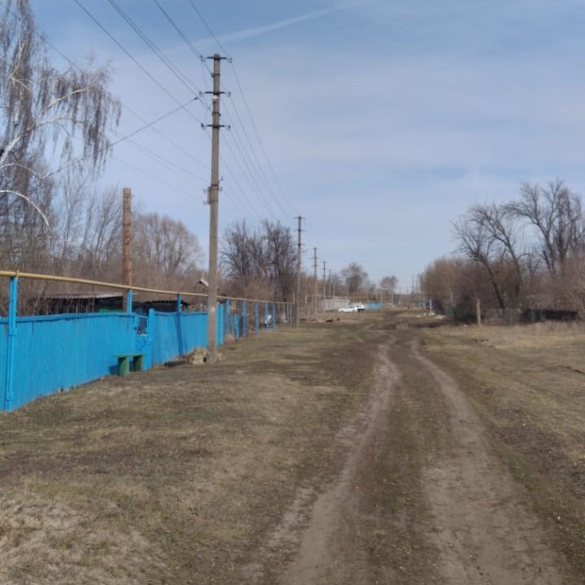

Визуализация проекта
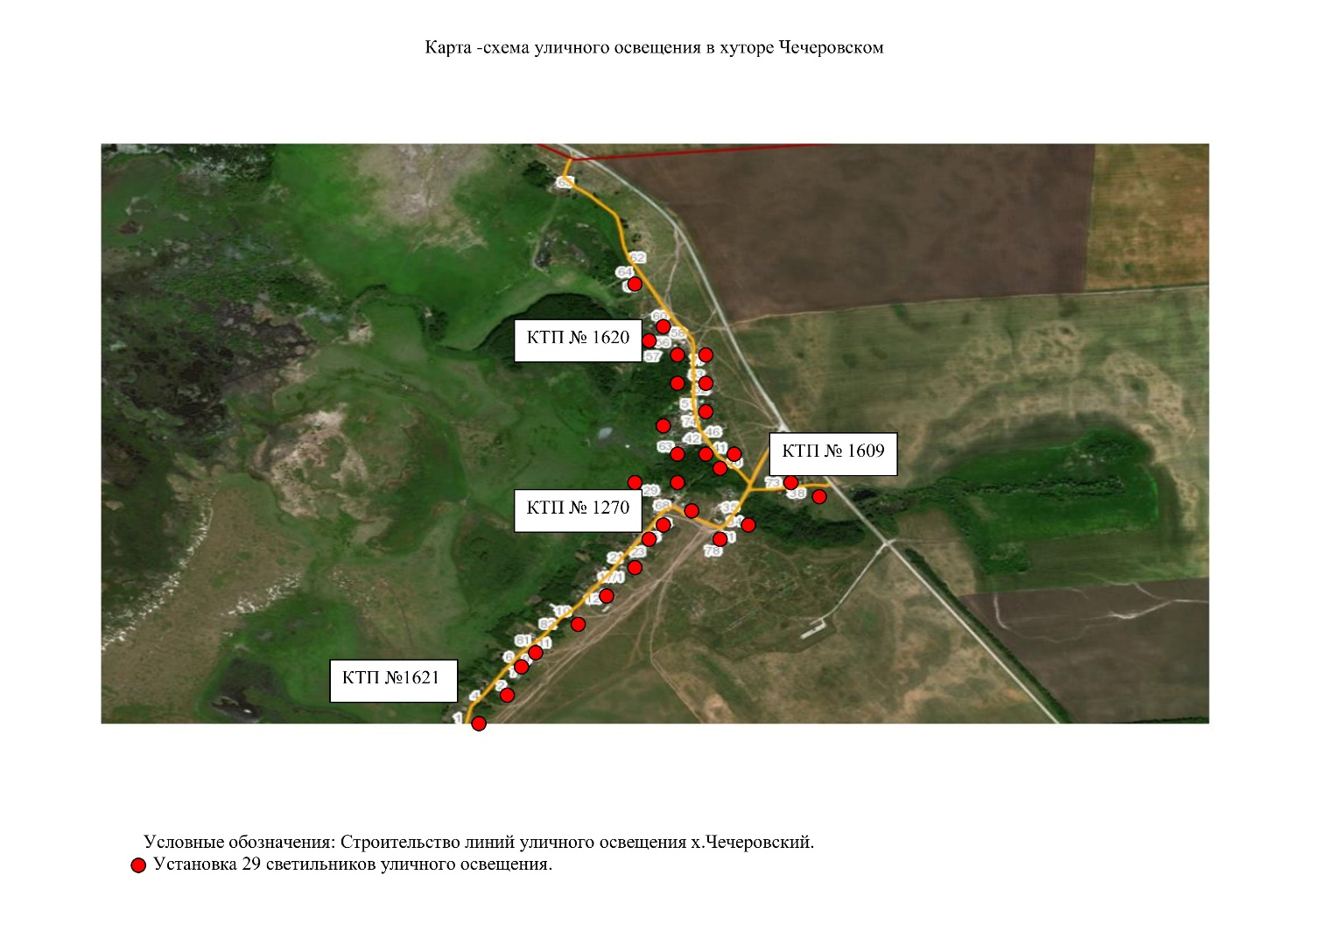

Смета проекта
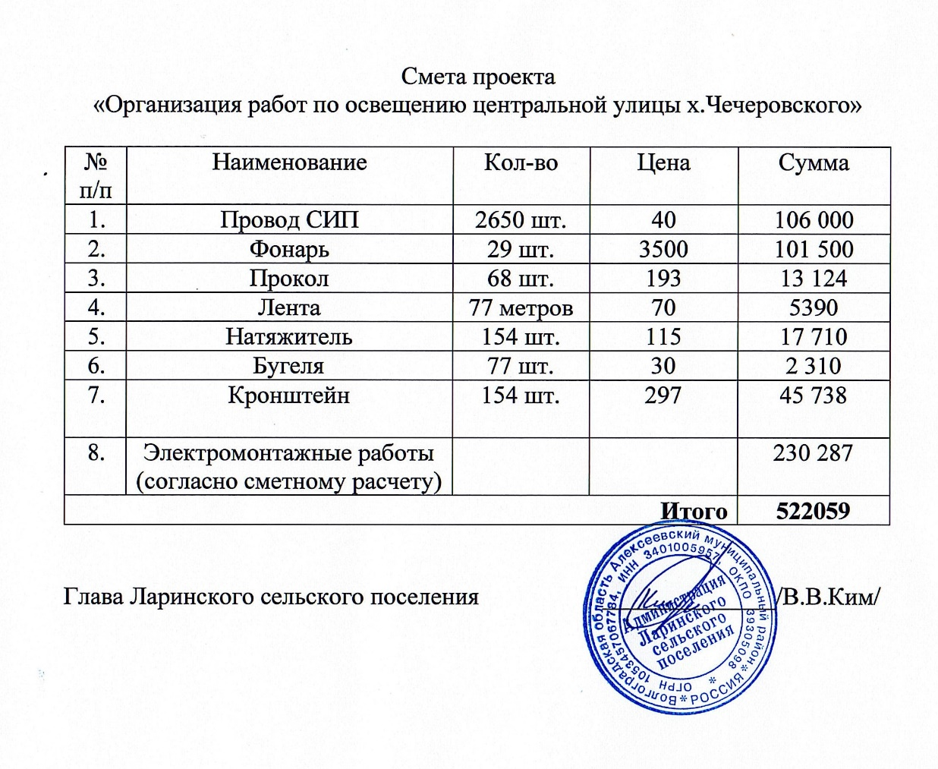

- Ссылка на сайт администрации Алексеевского муниципального района, где будет размещен полный пакет документации по проекту:
http://alex-land.ru/administration/ekonomika/.

Глава Алексеевского муниципального
района Волгоградской области И.М.Свинухов

